**Мақсаты:** Жас ұрпақтың еліне жеріне, ұлтына деген патиротық сезімін қалыптастыру.

**Білімділік:** Балаларға Қазақстан Республикасы туралы білім беру.

**Дамытушылық:** Сөздік қорын молайту, тіл байлығын жетілдіру, байланыстыра сөйлеу қабылеттерін дамыту.

**Тәрбиелік:** Туған елін, жерін отанын сүйуге тәрбиелеу.

**Алдын ала орындалатын жұмыс:** әңгімелесу, таныстыру, көрсету.

*Балалар топқа жалауша ұстап кіреді.*

* Балалар бүгін бізге қонақтар келді. Алдымен қонақтармен амандасайық.

Үлкенге де сіз,

Кішіге де сіз

Барша жанды құрметтеп,

Бас иеміз біз

- Балалар қалдарың қалай?

- Жақсы

- Балалар көңіл күйлерің жақсыма?

- Тамаша

- Ендеше осындай тамаша көңіл - күймен бүгінгі күнімізді бастаймыз!

**Шаттық шеңбері:**

Отаным менің кең байтақ

Жайнаған сансыз қаласы

Ел –Отан біздің кең байтақ

Отаның біз баласы

Құрметті балалар, ұлағатты ұстаздар, қонақтар «Елбасы- ел тірегі» атты тәрбие сағатымыз ашық деп жариялаймыз.

*Қазақстан Республикасының мемелекеттік ән ұраны орындалады.*

- Балалар бүгін қандай мереке екенін білесіңдер ме?

- Қазақстан Республикасының тәуелсісдік алған күні.

- Жарайсыңдар!

Балалар Қазақстанның жері үлкен. Табиғатыда әр түрлі. Мұнда тауда, таста, өзен, көлде, шөлде бар.

*Олай болса біз Отан туралы, мақал-мәтел, тақпақтар білеміз бе?!*

* Иә білеміз;

Отан-жерім, Отан - суым,

Отан-қуат, нәр береді.

Отан –ұран, Отан-туым,

Отан мәңгі гүлденеді

Туған жердей жер болмас,туған елдей ел болмас.

Отан үшін отқа түс күймейсің..

Отан-қуат

Отбасы - шуақ.

**Сергіту сәті:**Аяқпенен топ-топ-топ

*Біз Қазақстан Респуликасының мемелекеттік рәміздерін білеміз бе?*

- Білеміз, Ту, Елтаңба, Әнұран

- Жарайсыңдар балалар! Олай болса балалар біз туған елімізге жерімізге, отанға деген сүйіспеншілігімізді тілектерімізді білдірейік!

**Балалар тақпақтары:(**Бәрі бірге)

Біз қазақтың баласы

Дені сау салауатты.

Біз ұлтың болашағы,

Білімді де сауатты.

* Жарайсыңдар балалар енді біз енді ойын ойнаймыз!

«Туды құрастыр» ойын. Ойының шарты мынандай балаларды екі топқа бөлеміз. Балаларға геометрялық пішіндер беріледі. Бұл пішіндерден Қазақстан Республикасының туын құрастырулары керек. Бұл ойын балаларды шапшаңдықа, ұқыптылықа, зеректікке тәрбиелейді. Қай топ бірінші құрастырса сол топ жеңіске жетеді.

**Артем:** Алармас аспанымда

Күнмен гүлдеп ел өседі.

Қазақстан аспанында

Бостандықтың желі еседі.

**Артур:**Әнді алысқа жеткіземіз

Көкке елдің туы ілінді

Жылда той қып өткіземіз

Тәуелсіздік ұлы күнді

**Алмаз:**Маған қымбат ұлы елімнің

Шешек атқан әр гүлі

Аялайды бәрімізді,

Азаттықтың таң нұры.

**Азиза:**Сарыарқаның даласында

Күн шуағын төккен күн

Елім менің жерім менің

Баққа қолы жеткен күн.

**Назым:**Бостандығым тұңғыш рет,

Аққанатын қаққан күн.

Әже әлдилеп немересін

Басы айналған бақтан күн.

**Іңкәр:**Тәуелсіздік ұлы күнім

Тұрсын жайнап төбемде

Сен жасай бер мәңгі бақи,

Қуанышқа бөленде.

**Ұлан:**Тәуелсіздік-

Бақ туын

Қолға ұстаған сәт бүгін,

Болсын деймін шат күнім.

**Мансур:**Балабақша серпін нық

Көкке атады бөркін жұрт

Тәуелсіздік-ынтымақ

Тәуелсіздік еркіндік.

**Альмира:**Тәуелсіздік-ел болу

Ынтымақпен өрге озу

Еркін және өзге елмен

Терезесі тең болу.

**Ән:** Біз бақытты балдырған.

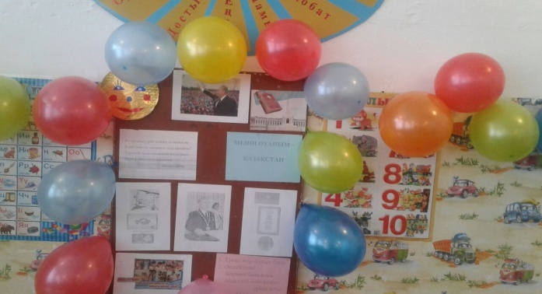 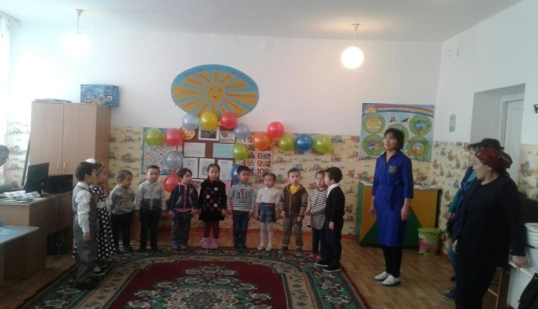

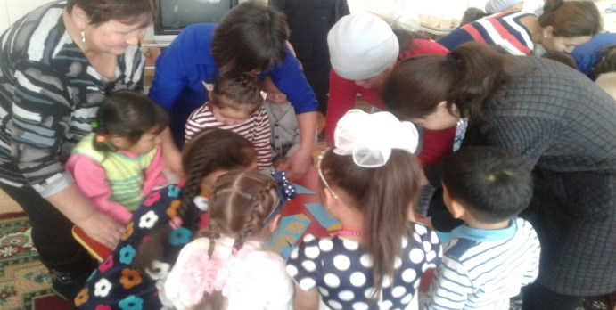 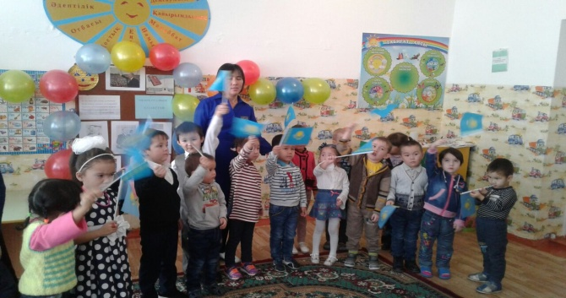

Ақмола облысы

Зеренді ауданы

Березняковка орта мектебі

«Арман»шағын орталығы

**«Елбасы- ел тірегі*»***

(тәрбие сағаты) ортаңғы топ

**Өткізген**: Рашатхан. Г

2017-2018 оқу жылы